**ІМІДЖ БАНКУ: ФАКТОРИ, ЩО ЙОГО ФОРМУЮТЬ**

Янченко А.А.

Науковий керівник – к.е.н. Придатько Е. М.

ДВНЗ "Донецький національний технічний університет"

Нестабільність економічної ситуації, що склалася в Україні, не могла не відобразитись на функціонуванні банківських установ. Клієнти дедалі частіше починають масово забирати депозити та готівку з рахунків, внаслідок чого банки отримують значні збитки, а це може призвести до їх банкрутства. За таких умов більшість банків намагаються повернути довіру своїх клієнтів, концентруючи зусилля на пошуку ефективних шляхів просування послуг, стимулювання збуту та покращення власного іміджу.

Імідж організації – відносно стійкий емоційно забарвлений образ (впізнаваність) суб’єкта соціально-економічних відносин, який формується під впливом соціальних норм, ціннісних орієнтацій, стереотипів, інформаційних повідомлень про організацію; це засіб комунікації, інструмент спілкування організації з свідомістю цільових груп громадськості [1, с. 35].

Імідж банку існуватиме незалежно від того, чи працює над його створенням керівництво, оскільки його діяльність у будь- якому випадку формуватиме певні думки та ставлення серед клієнтів. Якщо банк цілеспрямовано не працює над створенням власного іміджу, він формується стихійно – під впливом факторів, що так чи інакше стають надбанням гласності. Звідси випливає, що банківській установі необхідно управляти процесом утвердження власного іміджу, аніж миритися з образом, сформованим стихійно, і часто не без «допомоги» конкурентів [2].

Отже, формування саме позитивного іміджу банківської установи є одним з ключових факторів його стабільної комерційної діяльності та підвищення конкурентоспроможності у сучасних ринкових умовах, а отже повинне займати важливе місце при розробці маркетингової політики банку.

Питання дослідження формування та оцінки іміджу в банках підіймалися у працях таких науковців: Г.А. Васильєв [3], О.В. Дубовик [4], Є. Балашова [5]*,* І.П. Гаврилішин [6], І.О. Лютий [7] *,* Т. Бурцева [8] та інші.

Імідж банку виконує певні функції, метою яких є створення конкретного відносно сталого уявлення про банк, що відбиватиметься в свідомості людей і визначатиме їх подальші дії, виходячи з різних моральних, естетичних, ділових думок, що склалися на основі цього уявлення. Тим самим, позитивний імідж банку може привести до залучення нових клієнтів, збільшення прибутку, підвищення стійкості банку на ринку і стати ефективним фактором в боротьбі з конкурентами.

Виділяють два види іміджу організації, на кожен з яких має вплив низка певних чинників (рис. 1.)

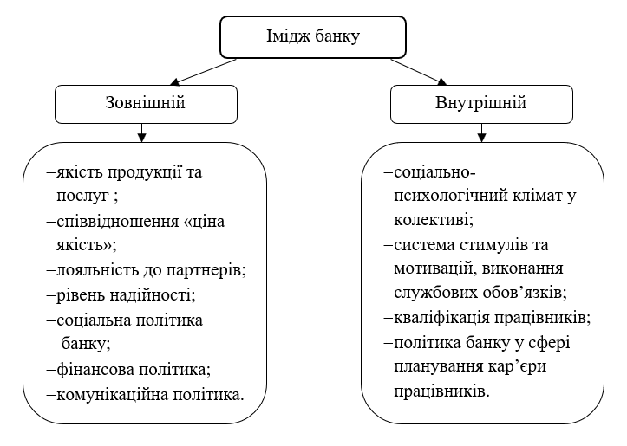

Рис.1. Чинники, що пливають на імідж банку

На сьогоднішній день більшість вітчизняних банків пропонує клієнтам майже однакові види послуг та продуктів, які мають приблизно однакову ціну та якість. В такій ситуації при виборі банку клієнтом вирішальним фактором може стати саме його імідж, оскільки потенційний клієнт обирає банк керуючись позитивними відгуками та довірою до нього громадськості.

Однак, варто зазначити, що імідж комерційного банку може різнитися, в залежності від груп громадськості. Тобто, один і той самий банк може по-різному сприйматися клієнтами, бізнес-партнерами, держструктурами, місцевою та міжнародною громадськістю[7].

Наприклад, імідж банку в очах клієнтів складається з деяких унікальних характеристик продуктів та послуг, що представлені у банку. Це може бути якість, дизайн, сервісні послуги, система знижок, ціна, уявлення клієнтів про заявлену місію та стратегії банку, а також його фірмовий стиль.

Вагомими складовими іміджу комерційного банку для партнерів можуть бути: надійність банку, його лояльність до партнерів, ділова репутація, дотримання етичних норм бізнесу. Важливою також є інформаційна відкритість, та ділова відкритість банку, індикаторами якої є обсяг продажів, відносна частка ринку, розманітність банківських продуктів і послуг, гнучка цінова політика.

Імідж комерційного банку для держструктур складають уявлення про банк представників регіональної адміністрації, виконавчої та законодавчої влади. Параметрами іміджу для держструктур є: значимість банківських продуктів і послуг для регіону, міра участі банку в регіональних соціальних програмах, виконання банком національних і регіональних законів, кількість наданих робочих місць для жителів регіону, відкритість комерційного банку до неформальних контактів.

Соціальний імідж комерційного банку визначають уявлення широкої громадськості про соціальні цілі та ролі комерційного банку в економічному, соціальному та культурному житті суспільства. Соціальний імідж формується за допомогою інформування громадськості про соціальні аспекти діяльності комерційного банку, такі як спонсорство, меценатство, підтримка суспільних рухів, участь у вирішенні проблем екології, зайнятості, охорони здоров'я, сприяння конкретним особам[7].

Корпоративний імідж виступає як один з інструментів досягнення стратегічних цілей комерційного банку, які стосуються основних сторін його діяльності й орієнтовані на перспективу. Формування позитивного іміджу потребує цілеспрямованої систематичної роботи, пов’язаної з перетворенням реального іміджу комерційного банку в позитивний. З метою оцінки та формування позитивного корпоративного іміджу комерційного банку доцільно розглядати “дзеркальний” імідж, тобто уявлення вищого менеджменту про імідж банку. Оскільки ініціація і ресурсне забезпечення робіт з формування позитивного іміджу залежать насамперед від керівництва, то стратегічним завданням є зближення “дзеркального” іміджу банку з його реальним іміджем, і далі – перетворення останнього в позитивний імідж, який підсилює ринкову силу комерційного банку. Методику формування корпоративного іміджу комерційного банку можна зобразити такою послідовністю дій:[9]

1. Аналіз маркетингового оточення комерційного банку і виділення цільових (найважливіших для його діяльності) груп громадськості.

2. Формування набору найістотніших іміджестворюючих факторів для кожної з цільових груп громадськості.

3. Розробка бажаного образу комерційного банку (з погляду встановлених стратегічних цілей) для кожної цільової групи громадськості.

4. Оцінка стану іміджу комерційного банку в кожній із цільових груп громадськості.

5. Розробка і реалізація плану заходів щодо формування позитивного іміджу комерційного банку у свідомості цільових груп.

6. Контроль за досягненими результатами і коригуванням (за необхідності) плану формування позитивного іміджу.

Процес формування та управління іміджем комерційного банку відіграє особливу роль як у забезпеченні потреб клієнтів, так і в розвитку міжбанківської конкуренції в цілому.

Тому при розробці та реалізації політики формування іміджу банку необхідно проводити комплексну програму, що включає різні напрямки з поліпшення іміджу шляхом проведення різних заходів.

Наприклад, для сприяння покращенню іміджу банками можуть проводитися наступні заходи:

* робота з рекламними і PR-компаніями;
* поширення інформації про власну діяльність в ЗМІ;
* організація прес-конференцій, участь в форумах, конгресах і т.п.;
* оприлюднення річної звітності з метою забезпечення інформаційної відкритості;
* впровадження системи мотивації праці та системи соціальної гарантії для персоналу;
* організація навчання та підвищення кваліфікації співробітників;
* участь в соціальних програмах;
* вирішення спільно з регіональними структурами проблем зайнятості, екології, освіти, охорони здоров'я і т.д.

Така програма заходів дозволить банку забезпечити інформацією про свою діяльність усі групи громадськості, та закласти основу в формуванні його позитивного іміджу.

У підсумку, зростання довіри до банку і якості обслуговування зменшують ризик втрати клієнтів і сприяють підвищенню привабливості банку для потенційних клієнтів.

Список літератури:

1. Шаша О. І. Корпоративна соціальна відповідальність як фактор формування позитивного іміджу підприємства / Шаша О. І. // Науковий збірник Харківського технічного університету, 2012. – №2. – С. 34-38.
2. Владимир О. Формування позитивної репутації банків як одна зі складових стабілізації валютного ринку України / О. Владимир, О. Стельмах //Соціально-економічні проблеми і держава. – 2010. – Випуск 1 (3). –С.33-38.
3. Васильєв Г.А. Основи іміджа організації / Г.А. Васильєв, В.А. Поляков. – Харків: Олди-Плюс, 2013. – 720 с.
4. Дубовик О.В. Маркетинг у банку / О.В. Дубовик, С.М. Бойко, М.А. Вознюк. – Львів: ЛБІ НБУ, 2016. – 275 с.
5. Балашова Є. Банківські бренди очима споживачів / Є. Балашова // Банківська справа. – 2014. – № 19. –с. 30–32.
6. Гаврілішин І.П. Проблеми Формування іміджу компанії і Україні / І.П. Гаврілішин, Є.І. Славута. // Зб. наук. статей – Київ: Либідь, 2012. – 297 с.
7. Лютий І.О. Банківський маркетинг [Електронний ресурс] / І.О. Лютий, О.О. Солодка – Режим доступу: <https://pidruchniki.com/1584072025148/bankivska_sprava/bankivskiy_marketing>
8. Бурцева Т. Дослідження корпоративного іміджу / Т. Бурцева, Н. Миронова.// журнал «Маркетинг». –2015. – № 23. – С. 78–89.
9. Васильєва Т.А. Маркетинг у банку [Текст] : навчальний посібник / за заг. ред. проф. Т. А. Васильєвої ; Т. А. Васильєва, С. М. Козьменко, І. О. Школьник та ін. ; Державний вищий навчальний заклад “Українська академія банківської справи Національного банку України”. – Суми : ДВНЗ “УАБС НБУ”, 2014. – 353 с.